РАБОЧАЯ ТЕТРАДЬ СТУДЕНТА

УП.11 «Разработка, администрирование и защита баз данных»
Специальность: 09.02.07 Информационные системы и программирование
Пара № 11: «Создание справочников: categories, sizes. CHECK-ограничения»
Продолжительность: 90 минут
Дата: 15.10.2026
Студент: Ахмедов Эмир
Группа: ЗИП-1-24

📋 ОБЩИЕ СВЕДЕНИЯ
Параметр | Значение
Тема пары | Создание справочников: categories, sizes. CHECK-ограничения
Компетенции | ПК 11.3
Цель | Научиться создавать справочники и использовать CHECK-ограничения
Задачи | 1. Понять, что такое справочник. 2. Создать справочник categories. 3. Создать справочник sizes. 4. Освоить CHECK-ограничения. 5. Самостоятельно выполнить задания
СУБД | PostgreSQL 18.6
Формат | Очный
Технология | Программированное обучение + разноуровневые задания
ИКТ | МЭШ, pgAdmin, VS Code

🎯 ЦЕЛЬ ПАРЫ
После этой пары вы сможете:
- Объяснить, что такое справочник;
- Создавать справочники в PostgreSQL;
- Использовать CHECK-ограничения;
- Понимать, зачем нужны справочники;
- Создавать справочники для своей предметной области.

📚 ТЕОРЕТИЧЕСКАЯ ЧАСТЬ (25 минут)

1. Что такое справочник?
Справочник — это таблица, которая хранит список однотипных значений для использования в других таблицах.
Простая аналогия: Справочник — это как список категорий в магазине. Вместо того чтобы писать «Детская обувь» в каждом товаре, мы создаём справочник категорий и ссылаемся на него.
Зачем нужны справочники?
Зачем | Почему
Устранение дублирования | Не повторяем одни и те же значения
Удобство обновления | Изменили в одном месте — изменилось везде
Целостность | Нельзя ввести несуществующую категорию
Скорость | Меньше данных — быстрее запросы
Гибкость | Легко добавлять новые значения

2. Пример справочника
Без справочника (плохо):
id | name | category | size
1 | Часы | Наручные | 40
2 | Браслет | Аксессуары | 20
3 | Будильник | Настенные | 15
Проблема: «Наручные», «Аксессуары», «Настенные» повторяются.
Со справочником (хорошо):
Таблица categories:
id | name
1 | Наручные
2 | Аксессуары
3 | Настенные
Таблица products:
id | name | category_id
1 | Часы | 1
2 | Браслет | 2
3 | Будильник | 3
Что изменилось? Категории хранятся отдельно. В товарах — только ссылка.

3. Какие справочники нужны для «Мир часов»?
№ | Справочник | Что хранит | Пример
1 | categories | Категории товаров | Наручные, Аксессуары
2 | sizes | Размеры | 38, 39, 40, 41, 42
3 | roles | Роли пользователей | Администратор, Менеджер
4 | manufacturers | Производители | Восток, Casio

4. Что такое CHECK-ограничение?
CHECK — это ограничение, которое проверяет условие.
Пример:
sql
price NUMERIC(10,2) CHECK (price > 0)
Что делает? Запрещает вставлять цену ≤ 0.
Зачем нужно?
Зачем | Почему
Целостность | Нельзя ввести некорректные данные
Контроль | Проверка на уровне БД
Безопасность | Защита от ошибок
Скорость | Проверка быстрее, чем в коде

5. Примеры CHECK-ограничений
Ограничение | Что проверяет
CHECK (price > 0) | Цена больше 0
CHECK (quantity >= 0) | Количество не отрицательное
CHECK (age > 0 AND age < 150) | Возраст от 0 до 150
CHECK (year > 1900) | Год больше 1900
CHECK (rating >= 0 AND rating <= 5) | Рейтинг от 0 до 5
CHECK (status IN ('новый', 'оплачен', 'доставлен')) | Статус из списка

6. Синтаксис CHECK
sql
CREATE TABLE table_name (
column1 datatype CHECK (condition),
column2 datatype CHECK (condition),
...
);
Псевдокод:
text
СОЗДАТЬ ТАБЛИЦУ имя_таблицы (
столбец1 тип ПРОВЕРКА (условие),
...
);

7. Пример создания справочника
sql
CREATE TABLE categories (
category_id SERIAL PRIMARY KEY,
name VARCHAR(100) NOT NULL UNIQUE,
subcategory VARCHAR(100)
);
Что здесь:
Элемент | Что делает
category_id SERIAL PRIMARY KEY | ID категории (автоинкремент)
name VARCHAR(100) NOT NULL UNIQUE | Название (обязательное, уникальное)
subcategory VARCHAR(100) | Подкатегория (необязательная)

8. Пример справочника sizes
sql
CREATE TABLE sizes (
size_id SERIAL PRIMARY KEY,
value NUMERIC(4,1) NOT NULL UNIQUE CHECK (value > 0)
);
Что здесь:
Элемент | Что делает
size_id SERIAL PRIMARY KEY | ID размера
value NUMERIC(4,1) NOT NULL UNIQUE | Значение размера
CHECK (value > 0) | Размер > 0

🛠️ ПРАКТИЧЕСКАЯ ЧАСТЬ (55 минут)

ЗАДАНИЕ 1: Подготовка базы данных (5 минут)
Задание 1.1. Создайте БД dictionaries_db
Подсказка (псевдокод):
text
СОЗДАТЬ БАЗУ_ДАННЫХ dictionaries_db;
Ваш SQL:
sql
Результат: ☐ БД создана
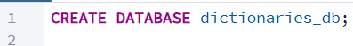
📸 Вставьте скриншот:
[Место для скриншота]
Задание 1.2. Подключитесь к БД
Подсказка (псевдокод):
text
ПОДКЛЮЧИТЬСЯ К dictionaries_db;
Ваш SQL:
sql
Результат: ☐ Подключение выполнено
📸 Вставьте скриншот:
[Место для скриншота]

ЗАДАНИЕ 2: Создание справочника categories (10 минут)
Задание 2.1. Создайте таблицу categories
Поле | Тип | Ограничение
category_id | SERIAL | PRIMARY KEY
name | VARCHAR(100) | NOT NULL UNIQUE
subcategory | VARCHAR(100) | —
Подсказка (псевдокод):
text
СОЗДАТЬ ТАБЛИЦУ categories (
category_id ЦЕЛОЕ_АВТО ПЕРВИЧНЫЙ_КЛЮЧ,
name СТРОКА(100) НЕ_ПУСТО УНИКАЛЬНО,
subcategory СТРОКА(100)
);
Ваш SQL:
sql
Результат: ☐ Таблица создана
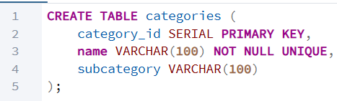
📸 Вставьте скриншот:
[Место для скриншота]
Задание 2.2. Вставьте 5 категорий
name | subcategory
Наручные | Механические
Наручные | Кварцевые
Настенные | Классические
Аксессуары | Браслеты
Аксессуары | Ремешки
Ваш SQL:
sql
Результат: ☐ 5 категорий вставлено
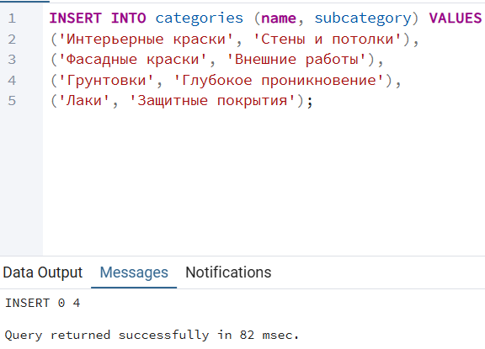
📸 Вставьте скриншот:
[Место для скриншота]
Задание 2.3. Проверьте UNIQUE — попробуйте вставить дубликат
Ваш SQL:
sql
Что произошло?
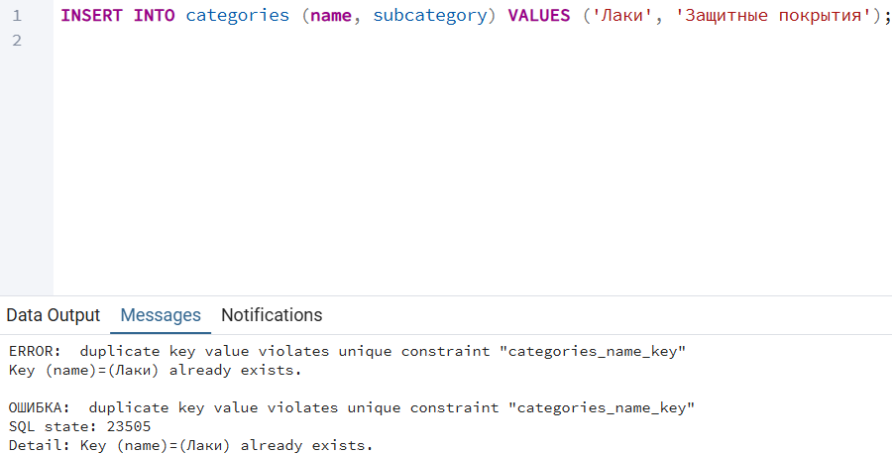
📸 Вставьте скриншот:
[Место для скриншота]

ЗАДАНИЕ 3: Создание справочника sizes (variants по моей теме) (10 минут)
Задание 3.1. Создайте таблицу sizes
Поле | Тип | Ограничение
size_id | SERIAL | PRIMARY KEY
value | NUMERIC(4,1) | NOT NULL UNIQUE CHECK (value > 0)
Подсказка (псевдокод):
text
СОЗДАТЬ ТАБЛИЦУ sizes (
size_id ЦЕЛОЕ_АВТО ПЕРВИЧНЫЙ_КЛЮЧ,
value ЧИСЛО(4,1) НЕ_ПУСТО УНИКАЛЬНО ПРОВЕРКА (value > 0)
);
Ваш SQL:
sql
Результат: ☐ Таблица создана
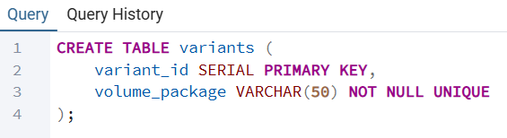
📸 Вставьте скриншот:
[Место для скриншота]
Задание 3.2. Вставьте размеры
value
18
19
20
21
22
23
24
25
Ваш SQL:
sql
Результат: ☐ 8 размеров вставлено
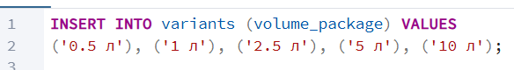
📸 Вставьте скриншот:
[Место для скриншота]
Задание 3.3. Проверьте CHECK — попробуйте вставить -5
Ваш SQL:
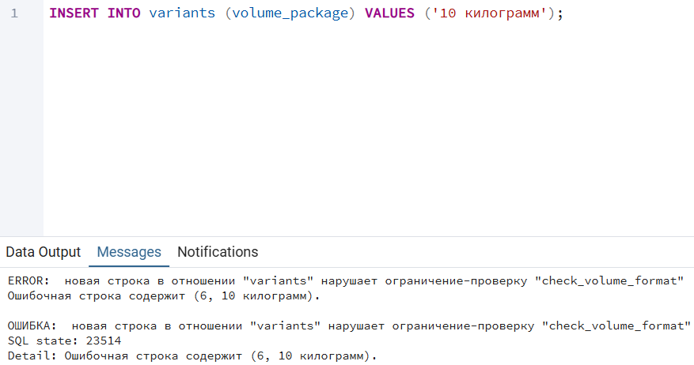
sql
Что произошло?
📸 Вставьте скриншот:
[Место для скриншота]

ЗАДАНИЕ 4: CHECK-ограничения (10 минут)
Задание 4.1. Создайте таблицу products с CHECK
Поле | Тип | Ограничение
product_id | SERIAL | PRIMARY KEY
name | VARCHAR(200) | NOT NULL
price | NUMERIC(10,2) | CHECK (price > 0)
quantity | INTEGER | CHECK (quantity >= 0)
category_id | INTEGER | REFERENCES categories(category_id)
Подсказка (псевдокод):
text
СОЗДАТЬ ТАБЛИЦУ products (
product_id ЦЕЛОЕ_АВТО ПЕРВИЧНЫЙ_КЛЮЧ,
name СТРОКА(200) НЕ_ПУСТО,
price ЧИСЛО(10,2) ПРОВЕРКА (price > 0),
quantity ЦЕЛОЕ ПРОВЕРКА (quantity >= 0),
category_id ЦЕЛОЕ ССЫЛКА_НА categories(category_id)
);
Ваш SQL:
sql
Результат: ☐ Таблица создана
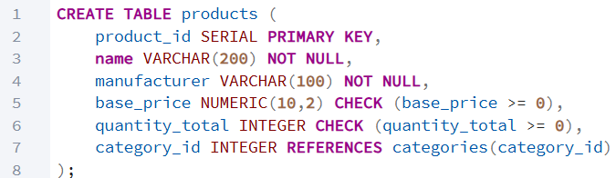
📸 Вставьте скриншот:
[Место для скриншота]
Задание 4.2. Проверьте CHECK на price — попробуйте вставить -100
Ваш SQL:
sql
Что произошло?
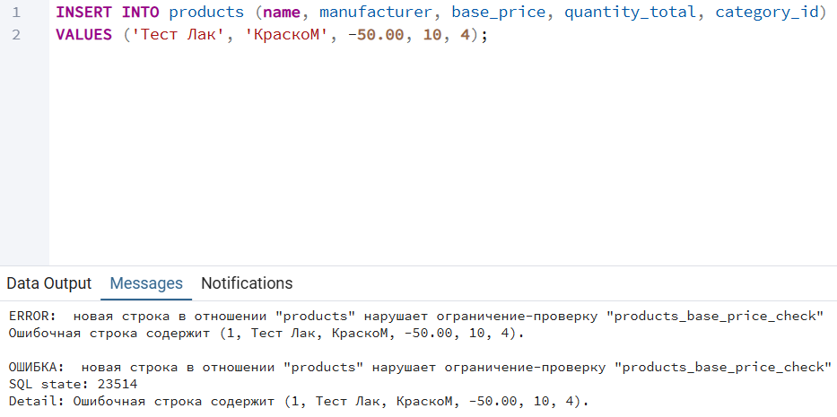
📸 Вставьте скриншот:
[Место для скриншота]
Задание 4.3. Проверьте CHECK на quantity — попробуйте вставить -5
Ваш SQL:
sql
Что произошло?
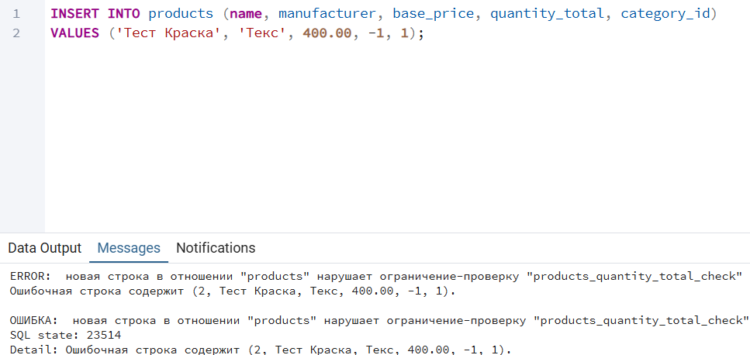
📸 Вставьте скриншот:
[Место для скриншота]
Задание 4.4. Вставьте корректные данные
Ваш SQL:
sql
Результат: ☐ Данные вставлены
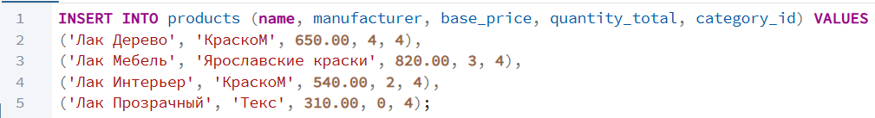
📸 Вставьте скриншот:
[Место для скриншота]

ЗАДАНИЕ 5: Самостоятельная работа (10 минут)
Задание 5.1. Создайте справочник для своей темы
Тема: «Мир красок»
Справочник 1: _________________________
Поле | Тип | Ограничение
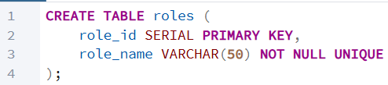
Ваш SQL:
sql
Результат: ☐
📸 Вставьте скриншот:
[Место для скриншота]
Задание 5.2. Вставьте 5 записей
Ваш SQL:
sql
Результат: ☐
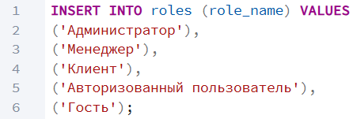
📸 Вставьте скриншот:
[Место для скриншота]
Задание 5.3. Создайте справочник с CHECK-ограничением
Справочник 2: _________________________
Поле | Тип | Ограничение
Ваш SQL:
sql
Результат: ☐
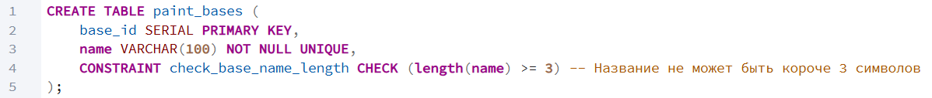
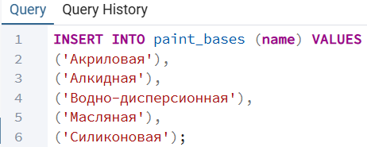
📸 Вставьте скриншот:
[Место для скриншота]

ЗАДАНИЕ 6: Разноуровневые задания (10 минут)

Уровень 1 (базовый)
Задание 1.1. Создайте справочник statuses
Поле | Тип | Ограничение
status_id | SERIAL | PRIMARY KEY
name | VARCHAR(50) | NOT NULL UNIQUE
Ваш SQL:
sql
Результат: ☐
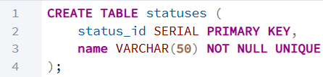
📸 Вставьте скриншот:
[Место для скриншота]
Задание 1.2. Вставьте 3 статуса
Ваш SQL:
sql
Результат: ☐
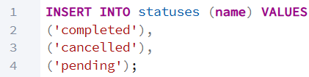
📸 Вставьте скриншот:
[Место для скриншота]

Уровень 2 (средний)
Задание 2.1. Создайте справочник colors с CHECK
Поле | Тип | Ограничение
color_id | SERIAL | PRIMARY KEY
name | VARCHAR(50) | NOT NULL UNIQUE
code | VARCHAR(7) | CHECK (code LIKE '#%')
Ваш SQL:
sql
Результат: ☐
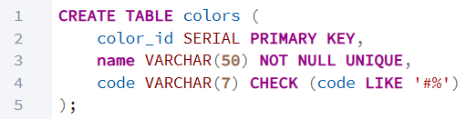
📸 Вставьте скриншот:
[Место для скриншота]
Задание 2.2. Вставьте 5 цветов
Ваш SQL:
sql
Результат: ☐
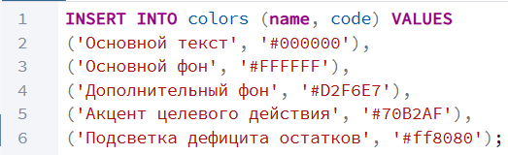
📸 Вставьте скриншот:
[Место для скриншота]

Уровень 3 (повышенный)
Задание 3.1. Создайте 2 справочника с CHECK
Справочник brands:
Поле | Тип | Ограничение
brand_id | SERIAL | PRIMARY KEY
name | VARCHAR(100) | NOT NULL UNIQUE
country | VARCHAR(100) | NOT NULL
founded_year | INTEGER | CHECK (founded_year > 1800 AND founded_year <= 2026)
Справочник units:
Поле | Тип | Ограничение
unit_id | SERIAL | PRIMARY KEY
name | VARCHAR(50) | NOT NULL UNIQUE
short_name | VARCHAR(10) | NOT NULL
Ваш SQL:
sql
Результат: ☐
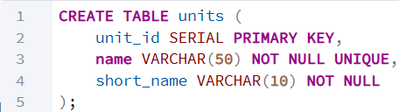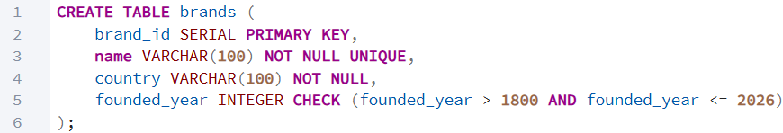

📸 Вставьте скриншот:
[Место для скриншота]
Задание 3.2. Вставьте данные
Ваш SQL:
sql
Результат: ☐
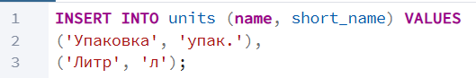
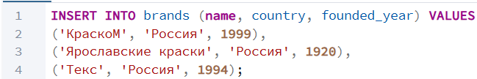
📸 Вставьте скриншот:
[Место для скриншота]

ЗАДАНИЕ 7: Творческий уровень (5 минут)
Задание 7.1. Придумайте свою предметную область и создайте 3 справочника с CHECK-ограничениями.
Тема: _________________________
Справочник 1: _________________________
Справочник 2: _________________________
Справочник 3: _________________________
Ваш SQL:
sql
Результат: ☐
📸 Вставьте скриншот:
[Место для скриншота]

📝 КОНТРОЛЬНЫЕ ВОПРОСЫ (10 минут)
Ответьте на вопросы:
1. Что такое справочник?
Это вспомогательная таблица в реляционной базе данных, которая хранит готовый список нормализованных, упорядоченных значений для их последующего повторного использования и связывания в других таблицах через внешние ключи.
2. Зачем нужны справочники?
Для устранения избыточности (повторения) больших текстовых данных на диске, предотвращения случайных опечаток при вводе информации пользователями, ускорения работы поисковых запросов и поддержания целостности связей.
3. Что такое CHECK-ограничение?
Это логический предикат (условие-фильтр) на уровне столбца или таблицы в SQL, который автоматически проверяет каждую вставляемую или обновляемую строку на соответствие заданному правилу.
4. Зачем нужны CHECK-ограничения?
Для организации жесткого контроля и валидации корректности данных непосредственно внутри ядра самой СУБД, что гарантирует защиту от сохранения ошибочных значений на диске и работает быстрее проверок в коде приложения.
5. Какие справочники нужны для «Мир часов»?
Согласно теоретическому материалу, для этой темы необходимы 4 справочника: categories (категории), sizes (размерные сетки), roles (роли пользователей) и manufacturers (производители).
6. Как создать справочник?
С помощью команды CREATE TABLE, в которой обязательно объявляется уникальный числовой идентификатор SERIAL PRIMARY KEY и текстовые атрибуты с ограничениями NOT NULL UNIQUE.
7. Как вставить данные в справочник?
С помощью стандартного запроса: INSERT INTO имя_таблицы (столбцы) VALUES (значения);.
8. Что произойдёт при нарушении CHECK?
Ядро СУБД PostgreSQL немедленно заблокирует выполнение текущей транзакции, полностью отклонит операцию записи (INSERT или UPDATE) и вернет ошибку нарушения констрейнта.
9. Что произойдёт при нарушении UNIQUE?
СУБД прервет выполнение операции и выбросит ошибку дублирования ключа, запретив создание одинаковых записей в уникальном столбце.
10. Что произойдёт при нарушении NOT NULL?
База данных заблокирует сохранение строки, если обязательное для структуры поле было пропущено или передано в систему со значением NULL.
11. Что такое SERIAL?
Это специальный псевдотип данных в PostgreSQL, который автоматически привязывает к полю числовой счетчик-последовательность (SEQUENCE) для автоинкрементной генерации уникальных ID.
12. Что такое PRIMARY KEY?
Первичный ключ — это ограничение целостности, которое однозначно идентифицирует каждую отдельную строку в таблице. Технически является неразрывной комбинацией ограничений NOT NULL и UNIQUE.
13. Что такое NOT NULL?
Ограничение столбца таблицы, накладывающее строгий запрет на попытку записи туда неопределенности NULL (поле обязательно к заполнению).
14. Что такое UNIQUE?
Ограничение, требующее абсолютной уникальности всех вводимых данных в рамках данного столбца, чтобы значения в нем ни разу не повторялись.
15. Приведите пример CHECK-ограничения.
CHECK (founded_year > 1800 AND founded_year <= 2026) — данное условие проверяет, чтобы вносимый год основания бренда лежал строго в историческом интервале.

🎯 ИТОГИ ПАРЫ (5 минут)

Что вы узнали?
№ | Знание | Отметка
1 | Что такое справочник | ☐
2 | Зачем нужны справочники | ☐
3 | Что такое CHECK | ☐
4 | Как создать справочник | ☐
5 | Как вставить данные | ☐
6 | Как проверить ограничения | ☐

Что вы сделали?
№ | Действие | Отметка
1 | Создали БД | ☐
2 | Создали categories | ☐
3 | Создали sizes | ☐
4 | Вставили данные | ☐
5 | Проверили UNIQUE | ☐
6 | Проверили CHECK | ☐
7 | Создали справочник для своей темы | ☐
8 | Вставили скриншоты | ☐

Рефлексия
Что было легко?
Что было сложно?
Что нужно повторить?
Какой уровень задания вы выполнили?
☐ Уровень 1 (базовый)
☐ Уровень 2 (средний)
☐ Уровень 3 (повышенный)

📊 КРИТЕРИАЛЬНОЕ ОЦЕНИВАНИЕ
№ | Критерий | Баллы | Ваш балл
1 | БД создана | 0–2
2 | categories создана | 0–2
3 | sizes создана | 0–2
4 | Данные вставлены | 0–2
5 | UNIQUE проверен | 0–2
6 | CHECK проверен | 0–2
7 | Справочник для своей темы | 0–2
8 | Разноуровневое задание | 0–2
9 | Творческое задание | 0–2
10 | Скриншоты вставлены | 0–2
11 | Контрольные вопросы | 0–2
12 | Рефлексия | 0–2
ИТОГО |  | 24
Оценка:
- 22–24 баллов — «Отлично»
- 17–21 баллов — «Хорошо»
- 12–16 баллов — «Удовлетворительно»
- 0–11 баллов — «Неудовлетворительно»

📤 РАЗМЕЩЕНИЕ РЕЗУЛЬТАТОВ В GITHUB
Репозиторий: up11-project-familiya
Преподаватель добавлен: mawr89-rgb
Что выложить после пары:
№ | Что | Файл | Папка
1 | Рабочая тетрадь | rabochaya-tetrad-para-11.md | workbooks/
2 | SQL-скрипт | 08_dictionaries.sql | src/db/
3 | Скриншоты | screenshot_11_*.png | screenshots/para-11/
Команды Git:
bash
git add workbooks/rabochaya-tetrad-para-11.md
git add src/db/08_dictionaries.sql
git add screenshots/para-11/
git commit -m "Пара 11: Создание справочников"
git push origin main
Проверка:
№ | Что проверено | Отметка
1 | Рабочая тетрадь выложена | ☐
2 | SQL-скрипт выложен | ☐
3 | Скриншоты выложены | ☐
4 | Коммит сделан | ☐
5 | Push выполнен | ☐
6 | Преподаватель добавлен | ☐
7 | Инвайт выслан | ☐
8 | Инвайт принят | ☐
Ссылка на репозиторий: https://github.com/ваш-логин/up11-project-familiya

📚 ДОМАШНЕЕ ЗАДАНИЕ
1. Повторить:
- Справочники
- CHECK-ограничения
- PRIMARY KEY, NOT NULL, UNIQUE
2. Подготовиться к следующей паре:
- Тема: «Создание таблицы товаров products»
- Прочитать: CREATE TABLE для товаров
3. Практика:
- Создать 3 справочника
- Вставить 15 записей

📋 ПРИЛОЖЕНИЯ

Приложение 1: CHECK-ограничения
Ограничение | Что проверяет
CHECK (price > 0) | Цена больше 0
CHECK (quantity >= 0) | Количество не отрицательное
CHECK (age > 0 AND age < 150) | Возраст от 0 до 150
CHECK (year > 1900) | Год больше 1900
CHECK (rating >= 0 AND rating <= 5) | Рейтинг от 0 до 5
CHECK (status IN ('новый', 'оплачен')) | Статус из списка

Приложение 2: Создание справочника
sql
CREATE TABLE categories (
category_id SERIAL PRIMARY KEY,
name VARCHAR(100) NOT NULL UNIQUE,
subcategory VARCHAR(100)
);

Приложение 3: Создание справочника с CHECK
sql
CREATE TABLE sizes (
size_id SERIAL PRIMARY KEY,
value NUMERIC(4,1) NOT NULL UNIQUE CHECK (value > 0)
);

✅ ПРОВЕРКА ВЫПОЛНЕНИЯ
№ | Что проверено | Отметка преподавателя
1 | БД создана | ☐
2 | categories создана | ☐
3 | sizes создана | ☐
4 | Данные вставлены | ☐
5 | UNIQUE проверен | ☐
6 | CHECK проверен | ☐
7 | Справочник для своей темы | ☐
8 | Разноуровневое задание | ☐
9 | Творческое задание | ☐
10 | Скриншоты вставлены | ☐
11 | Контрольные вопросы | ☐
12 | Рефлексия | ☐
Оценка: _________________
Подпись преподавателя: _________________
Дата: «___» __________ 2026 г.

📖 РЕКОМЕНДУЕМЫЕ ИСТОЧНИКИ
- Официальная документация PostgreSQL 18: https://www.postgresql.org/docs/18/
- Голицына О.Л. Основы проектирования баз данных. — М.: Форум, 2021.
- Электронный тренажёр «Упражнения по SQL»: https://sql-ex.ru/
Рабочая тетрадь разработана для УП.11
Пара № 11: Создание справочников
Продолжительность: 90 минут
Руководитель практики: _________________ / _______________
Дата: «___» __________ 2026 г.

